Escuela de Comercio Nº 1 “Prof. José Antonio Casas” – Jujuy

2021 - “Año del Bicentenario del Día Grande de Jujuy”
DOCENTES: PROF. VILCA, ANGELA Y PROF. RIVERO GLORIA

CLASSROOM: CODIGO DE CLASE k5m5ncn

CURSO: 3ro 1ra

TRABAJO PRÁCTICO N°2 DE ARTE

TEMA: EXPLORACIÓN DE TÉCNICAS Y LENGUAJES PARA UNA PRODUCCIÓN ARTÍSTICA.
- LEER ATENTAMENTE LAS SIGUIENTES DEFINICIONES; QUE HAY QUE TENER EN CUENTA A LA HORA DE ESCRIBIR UN CUENTO PARA PODER ADAPTARLOS O MODIFICARLOS.

Toda historia tiene tres partes: introducción, desarrollo (nudo) y desenlace.
INTRODUCCION: ¿Qué es? …. En la introducción, presentamos y describimos los personajes, el lugar y el momento donde ocurre nuestra historia.
DESARROLLO: En el desarrollo o nudo contamos la trama principal de la historia. ¿Qué problema hay? ¿cómo evoluciona tus personajes? ¿introduce otros nuevos en la historia? ¿Qué hacen?
DESENLACE: En el desenlace o final contamos como termina la historia. Cuenta como se acaban las tramas y que pasa con los personajes.
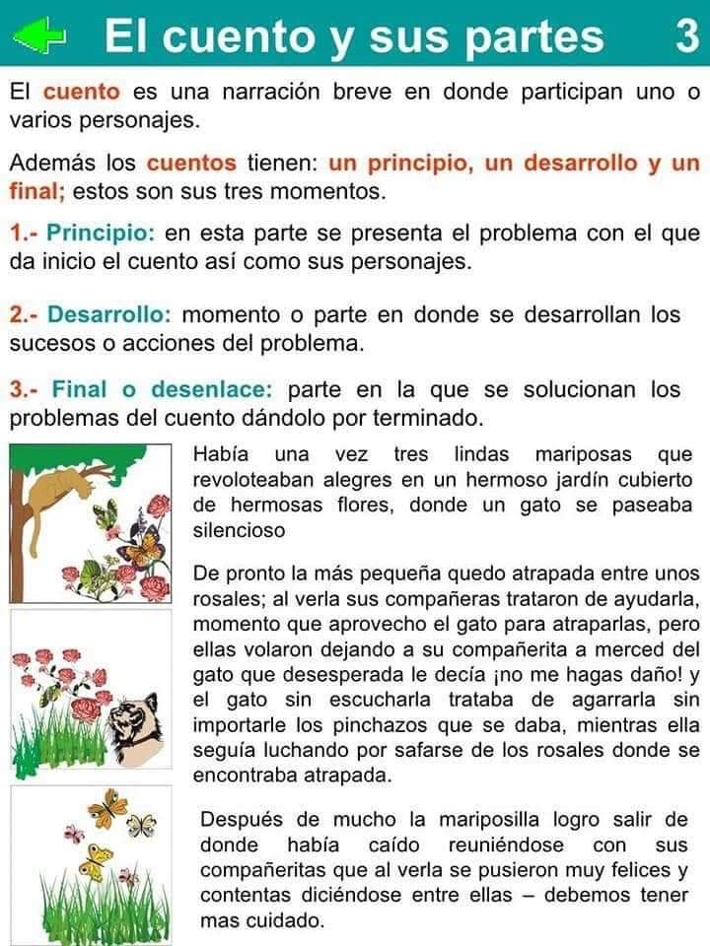

CONCEPTOS
- ESPACIO es el medio en el que nos movemos. El espacio que conocemos es tridimensional, es decir, tiene tres dimensiones: anchura, altura y profundidad. Por medio de ellas podemos conocer la forma, la situación y la posición de cualquier cuerpo sólido.
El campo visual queda dividido en dos planos generales, el plano del cielo y el plano de la tierra, separados por el horizonte, que se ve a la altura de los ojos del observador. Cada ser humano percibe su entorno desde un único punto de vista.
- LA FORMA se puede definir como la apariencia externa de los cuerpos, ya sean objetos, animales, edificios o seres humanos.
Cada forma queda determinada por diferentes cualidades como son: el color, el tamaño, la textura y la estructura.
- FORMAS PLANAS: tienen dos dimensiones, como las hojas de papel, o pueden ser bidimensionales (largo y ancho).

- FORMAS VOLUMÉTRICAS: aparentan tener tres dimensiones, por ejemplo, una pelota, o0 tridimensionales (largo, ancho y altura).

- LUZ FRONTAL: situada delante del objeto. Luz lateral: situada a un lado del objeto. Contraluz: situada detrás del motivo. Luz cenital: situada desde arriba

ACTIVIDAD
- Buscamos por YOUTUBE, ESTRUCTURA DRAMATICA- video didactico nivel secundario.
para recordar su definicion?
https://youtu.be/8jKcfWsHPQI

1-GRUPO A-adjuntar el texto elegido por classroom.

- Una vez seleccionado el cuento, poesia, etc, empieza a escribir el cuento grupalmente, teniendo en cuenta las partes del cuento y los elementos de la estructura dramatical.

Grupo A: ------------

Grupo B: (TEXTO SELECCIONADO PINOCHO)
3-GRUPO B-Dibuja los diferentes personajes y escenas del cuento, inicio, desarrollo y desenlace.
GRUPO A. FECHA DE ENTREGA DEL TEXTO LUNES 29- 03- 21 HASTA HORAS 18 POR CLASSROOM.

